Нахождение первообразной функции
Операция нахождения первообразной – это обратная операции нахождения производной. Первообразная для функции F(x)=2xF(x)=2x — это функция f(х)=​​x2f(х)=​​x²:
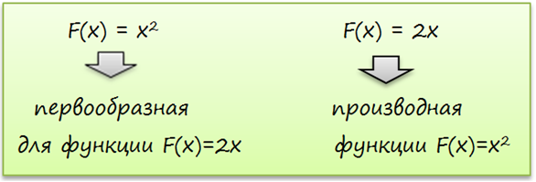
Первообразная для функции F(x)=3x² есть функция f(х)=​​x³ для любого
х ∈ R.
Первообразная для функции f(x)=2х есть функция F(x)=x² для любого х∈R. Функция f(х)=​​x³ является первообразной для функции F(x)=3x².
Функции f(х)=x3+5 и f(х)=x3+3 также является первообразными для функции F(x)=3x². 3 и 5 — это константы, производные которых равны нулю, поэтому мы можем подставлять их сколько угодно, значение первообразной не изменится.
Семейством первообразных функции ​​ F(x)=3x² являются функции f(х)=​​x-+C, где C является константой.
Функция F(x) называется первообразной для функции f(x) на некотором промежутке X, если для каждого х∈Х выполняется F'(x)=f(x).
Выделим это определение:


Термин “первообразная” означает площадь, ограниченную кривой функций. Изобразим графически производную y=x²:
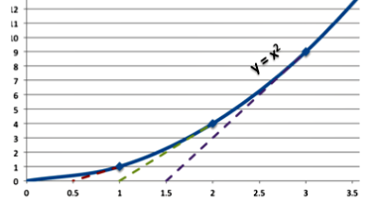
Касательные линии нарисованы пунктирными линиями в трех различных точках.
Заметим, что уклон в два раза больше значения переменной x , то есть производная функции y=х2 равна у=2х.
Теперь рассмотрим функцию y=2x:
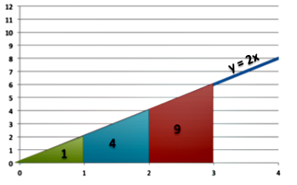
Рассмотрим площади треугольников под графиком y=2x.
Площадь треугольника равна площади 12 основания на высоту. Таким образом, ясно, что области под графиком:
S1=12×1×2=1
S2=12×2×4=4
S3=12×3×6=9
Можно сказать, что первообразная эквивалентна площади под функцией.
Функция может иметь несколько первообразных.
F(x)+C;
Докажем, что функция может иметь несколько первообразных:
(F(x)+C)'=F'(x)+(C)'=f(x)+0=f(x).
(F(x)+C)'=f(x).

